Министерство образования, науки и молодёжной политики
Краснодарского края

Отчёт о реализации проекта
краевой инновационной площадки 2016
государственного автономного профессионального образовательного
учреждения Краснодарского края
«Краснодарский гуманитарно-технологический колледж»
(полное наименование учреждения)

по теме: «Развитие Центра мониторинга качества образования в условиях среднего профессионального образования
(на примере ГАПОУ КК Краснодарского гуманитарно-технологического
колледжа)»

Краснодар
2020
 | Юридическое название организации (учреждения) | Государственное автономное профессиональное образовательное учреждение Краснодарского края «Краснодарский гуманитарно-технологический колледж»
 | Учредитель | Министерство образования, науки и молодёжной политики  Краснодарского края
 | Юридический адрес | г. Краснодар, ул. 1 Мая, 99
 | Ф.И.О. руководителя | Юрченко Юрий Владимирович
 | Телефон, факс, e-mail | Тел. (861) 257-66-11,  факс (861) 252-78-68, e-mail: doc@kgtk.ru
 | Сайт учреждения | http://www.kgtk.ru/
 | Ссылка на раздел, посвященный проекту | http://www.kgtk.ru/kgtk-boundary-information/

Целью инновационного проекта является развитие и совершенствование деятельности Центра мониторинга качества образования, а также координация работ по повышению качества образования в КГТК путем внедрения современных информационных технологий.

Задачи проекта:

- Построение системы независимого объективного контроля качества подготовки специалистов (студентов всех форм обучения) по дисциплинам и ее соответствия требованиям государственных образовательных стандартов;
- Создание условий для объективного повышения показателей, демонстрируемых в ходе независимого внешнего и внутреннего контроля качества подготовки специалистов по дисциплинам.
- Формирование системы оценки качества образования на основе мониторинга кадрового обеспечения образовательного процесса и результатов деятельности педагогов, т.е. учебных достижений учащихся.
- Сбор, анализ и оценка информации о качестве образования, выработка корректирующих решений с целью воздействия их на развитие образовательного процесса в ОУ.
- Влияние на повышение качества образовательного процесса на основе введения единой системы диагностики результативности процесса образования с учетом поставленных перед колледжем целей и задач.

Инновационность

Новизна данного проекта заключается в комплексной оценке деятельности участников образовательного процесса среднего профессионального образования.
Развитие Центра мониторинга качества обучения предусматривает КГТК совершенствование подходов к оценке деятельности в различных направлениях: ученая деятельность, научно-техническая деятельность и воспитательная работа.
Измерение и оценка качества инновации

Для измерения и оценки качества инновационного проекта были разработаны критерии эффективности:
- разработка и апробация системы показателей и индикаторов для управления качеством образования в колледже;
- определение и упорядочивание информационных потоков;
- объективизация существующих экспертных процедур и технологий, традиционных методов оценки и контроля;
- осуществление централизованной разработки диагностических средств внутреннего и внешнего контроля;
- разработка и внедрение программ повышения квалификации и переподготовки преподавателей колледжа в области оценки качества образования;
- введение механизмов обязательной общественно-профессиональной экспертизы, гласности и коллегиальности при принятии стратегических решений.
В основу системы оценки качества образования положены следующие принципы:
1) принцип открытости доступа к информации;
2) принцип сочетания единоначалия и коллегиальность;
3) принцип обеспечения эффективности и полноты информации;
4) принцип совместимости действий.

Критерии оценки результатов качества обучения студентов:

- наличие системы внутреннего мониторинга качества знаний в разрезе: студент→специальность→курс→отделение→колледж;
- результаты текущего контроля, промежуточной аттестации знаний студентов (результаты экзаменационных сессий);
- наличие аттестационных тестовых материалов, прошедших процедуру рецензирования по образовательным программам;
- наличие исследовательских работ, выполненных студентами (рефератов, курсовых работ, дипломных (квалификационных) работ и проектов, оценка их качества;
- результаты промежуточного государственного контроля;
- результаты государственной итоговой аттестации (оценка качества представляемых выпускных работ, дипломных работ и проектов).

Содержание инновационной деятельности за отчетный период

№ п\п | Вид деятельности | Результаты
1 | Диагностическая  деятельность | Были проведены следующий виды мониторингов:  - мониторинг учебной деятельности студентов, который показывает повышение качества знаний и успеваемости студентов;  - мониторинг научно-исследовательской деятельности студентов (позволяет подготовить победителей и лауреатов различных конкурсов);  - мониторинг трудоустройства выпускников показывает, что число выпускников трудоустроенных по специальности увеличивается;  - мониторинг научно-исследовательской деятельности преподавателей (участник в конференциях. конкурсах, );  - мониторинг методической деятельности преподавателей;  - мониторинг аттестации преподавателей (повышение уровня квалификации преподавателей);  - социологический опрос студентов и родителей по воспитательной деятельности (позволяет дать оценку удовлетворенности потребителя. открытость и информированность студентов и родителей);  - анализ проведения краевой открытой олимпиады: слабые и сильные стороны, анкетирование преподавателей и участников;  - мониторинг по успеваемости и качеству групп, специальности и отделению (составленные рейтинги позволяют увидеть общую оценку, на основе полученных данных разработать мероприятия по улучшению и повышению качества в обучении);  - мониторинг успеваемости и качества знаний студентов в разрезе групп, специальностей и отделений (объективная оценка качества знаний и успеваемости студентов позволяет разработать комплекс мероприятия по улучшению результатов на сессии);  - формирование мониторинга личностных достижений студентов и преподавателей;  - входной контроль знаний студентов 1 курса.
2 | Теоретическая  деятельность | - Разработка и поддержание программного сопровождения;  - Разработка общих методических требований к составлению тестовых баз разработан и сформирован материал по проведению Демонстрационного материала по стандартам WSR;  - Сбор и формирование аттестационного материала, составление графиков тестирования;  - Разработка порядка проведения краевой открытой олимпиады по междисциплинарным модулям;  - Разработка порядка проведения краевой открытой олимпиады по общеобразовательным дисциплинам;  - Разработка материала для проведения Демонстрационного экзамена по стандартам WSR;  - Программное обеспечение краевой открытой олимпиады по общеобразовательным дисциплинам и междисциплинарным модулям.
3 | Практическая  деятельность | - Формирование базы данных LotusNotes: обновление списков личных дел студентов, для передачи ЦМКО на тестирование; обработка и внесение тестовых заданий в программу;  - Проведение тест-сессии по изучаемым учебным дисциплинам и МДК;  - Текущий и рубежный контроль успеваемости;  - Колледжные олимпиады по специальностям;  - Срезы знаний студентов в процессе самообследования колледжа;  - Профессиональная ориентация школьников. Проведение пробного ЕГЭ и ОГЭ учащихся и студентов;  - Курсы повышения квалификации для педагогов ОУ Краснодарского края по дополнительной профессиональной программе (повышения квалификации) «Организационная и методическая работа экспертов WorldSkills»(по компетенциям);  - Открытая олимпиада среди обучающихся по образовательным программам среднего профессионального образования по общепрофессиональным дисциплинам профессионального цикла;  - Краевая открытая олимпиада по общеобразовательным дисциплинам и междисциплинарным модулям;  - Аттестация педагогов на соответствие занимаемой должности;  - Проведение предварительной аттестации студентов;
4 | Методическая  деятельность | - Разработка годового плана по формированию тестового аттестационного материала;  - Разработка методических рекомендаций по формированию тестового аттестационного материала;  - В рамках краевой открытой олимпиады Круглый стол "Актуальность индивидуальных проектов обущающихся колледжей";  - Сформирован годовой отчет о результатах деятельности в рамках Федеральной инновационной площадки
5 | Трансляционная  деятельность | Размещение информации на сайте колледжа о результатах деятельности ЦМКО. Участие в краевом семинате-практикеме на тему: «Развитие инновационной деятельности профессиональных образовательных организаций»

Результативность
За период действия Краевой инновационной площадки:
- сформирована целостная система мониторинга качества обучения, единый подход к формированию нормативной и правовой основам;
- единость проводимых мониторинговых исследований;
- накоплено методологическое обоснование ЦМКО;
- совершенствование технологии обеспечения сбора, обработки, передачи и хранения информации;
- появились методы и модели анализа, данных образовательной статистики, проведения факторного анализа и других приемов, позволяющих выявлять тенденции в процессе обучения;
- сформирован кадровый состав.
Создана информационно-педагогическая среда, отражающая профессиональное становление, развитие личности и обогащение индивидуального опыта студентов. Так же предложены методы квалиметрии для количественной оценки показателей качества образовательного процесса. Использованы современные образовательные технологии, теории и практики профессиональной педагогики. Определена результативность использования информационных технологий обучения с помощью критериев, отражающих рост достижений студентов в процессе профессионально-личностного становления. Разработан и реализован механизм использования информационных педагогических технологий с учетом оперативной, индивидуально направленной диагностики и коррекции процесса обучения.
Построена прозрачная система получения независимой и объективной оценки качества обучения каждого студента, группы и специальности в целом.
За период действия Краевой инновационной площадки были разработаны и обновлены нормативно-правовые акты регламентирующие деятельность ЦМКО. Разработаны и утверждены аттестационные тестовые материалы по всем учебным дисциплинам и МДК преподавателями колледжа для проверки качества знаний студентов, приобретены учебные диски для проведения независимой оценки качества обучения.
Апробация и диссеминация результатов деятельности КИП
1. На базе Краевой инновационной площадки были проведена семинары в рамках работы краевой открытой олимпиады Круглый стол «Актуальность работы над индивидуальными проектами студентов».
2. 15 ноября 2018 года на базе Государственного автономного профессионального образовательного учреждения Краснодарского края Краснодарского гуманитарно-технологического колледжа, согласно плана работы Краевой инновационной площадки состоялся семинар-практикум «Развитие Центра мониторинга качества образования в условиях среднего профессионального образования на примере ГАПОУ КК Краснодарского гуманитарно-технологического колледжа».
В мероприятии приняли участие 47 человек из 35 учебных заведений среднего профессионального образования Краснодарского края: заместители директоров по учебной работе, заместители директоров по учебно-производственной работе и заместители директоров по научно-методической работе.
Семинар-практикум проводился с целью распространения опыта по созданию и развитию центра мониторинга качества образования (ЦМКО).
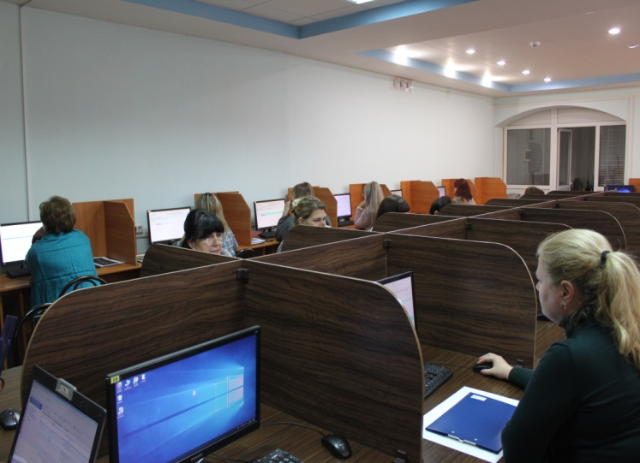
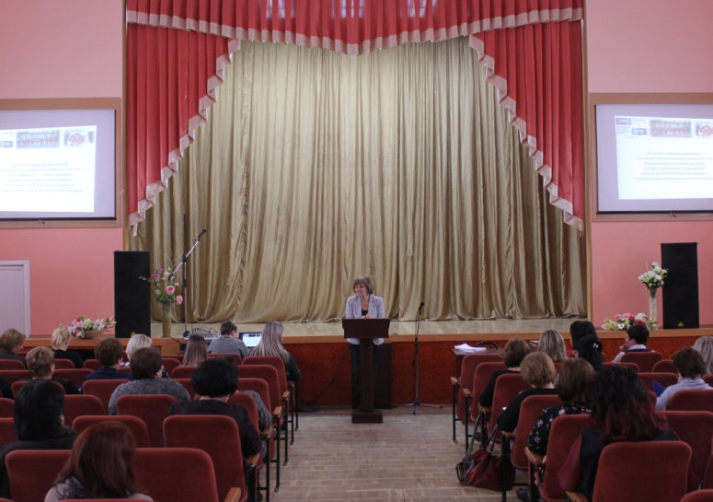
В ходе семинара были рассмотрены вопросы по технологии формирования независимой оценки результатов обучения студентов на основе компетентностного подхода, процесс создания и развития ЦМКО, направления деятельности и практический этап - демонстрация центра и прохождение тестирования по выбранным категориям

3. Международная заочная научно-практическая конференция «Наука и образование в XXI веке». Статья по теме «Совершенствование педагогического мастерства на примере опыта использования и развития информационных и коммуникационных технологий».
4. Проведение открытой олимпиады по общеобразовательным дисциплинам и профессиональному циклу.
5. Курсы повышения квалификации по компетенции «Столярное дело» (академия WSR Россия).
6. 19 марта 2019 года на базе «Крымского индустриально-строительного техникума» проводился семинар-практикум на тему: «Развитие инновационной деятельности в профессиональных образовательных организациях», принимали участие в качестве выступающих.

